**Su Studio·手職人工作室**

**地址：**402 臺中市復興路三段362號 文化部1916 文資研創中心2樓R12-40, Taichung, Taiwan, 402

**連絡電話：**0971-860183

**電子郵件：**[sagesue54@gmail.com](mailto:sagesue54@gmail.com)

**營業時間：**週一至週日，上午10:00 - 下午6:00

**簡介**

Su Studio · craftsman;we create unique pieces of handmade works;and to the purely senses of beauty.

**關於 Su Studio·手職人工作室**

Su Studio · craftsman; we create unique pieces of leather, we want to show you the purely beauty of the leather! We mixed leather with various materials(Such as fabric, wood, paper, metal...etc.) ; and use hand sew, hand dyed, pyrography, carving to design our work. It will express the sense of beauty about handmade.

Su Studio·手職人工作室，我們的每件作品都擁有獨特的靈魂！從思考設計、選料、打版、裁皮到縫合皆由我們自行手工完成。我們將皮革與不同屬性媒材結合（如：布料、木材、紙張、金屬……等）；再通過手縫、手染、烙燒、皮雕等工藝特色來呈現手作的設計藝術。用手傳遞的質感及溫度，帶給你悸動的美感！我們的作品特別使用了烙燒搭配皮雕，希望體現出傳統工藝的繁複及現代簡約風格間的平衡！真皮革的價值在於使用後留下的歲月溫潤感，留下的痕跡才是它的真美所在！

Su Studio·手職人工作室作品均為原創設計，自主開發銷售。以具有獨特個人風格或標章原創設計為主；希望創作出簡潔、獨特、藝術及功能性并聚的符合包豪斯精神的美學產品。我們注重對產品材料的觀察、研究與實際運用；從不斷積累的經驗中獲得工藝技術上的啟發以及創意思維模式的思考，再結合初稿通過設計、打版、製作雛形、實際使用及提出改良方案、再次打版到最終製作成品樣我們的設計以純粹、簡潔的幾何形式，取代繁複或充滿象徵圖案的裝飾，讓成品除了富有美感還有豐富的功能性。

FB：<https://www.facebook.com/Su.Studio.6>

IG：<https://www.instagram.com/sagesue54/>

Pinkoi：https://www.pinkoi.com/store/kaoiq

**1916位置圖**



**設計師介紹**

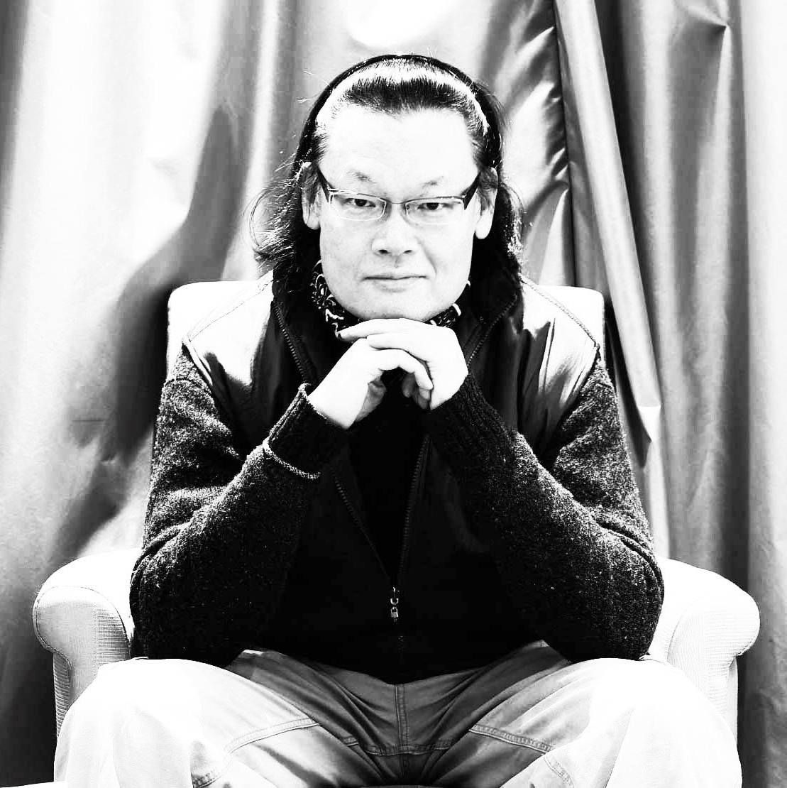

**高智能 大哥**

平面、插畫、烙燒畫、木頭創意

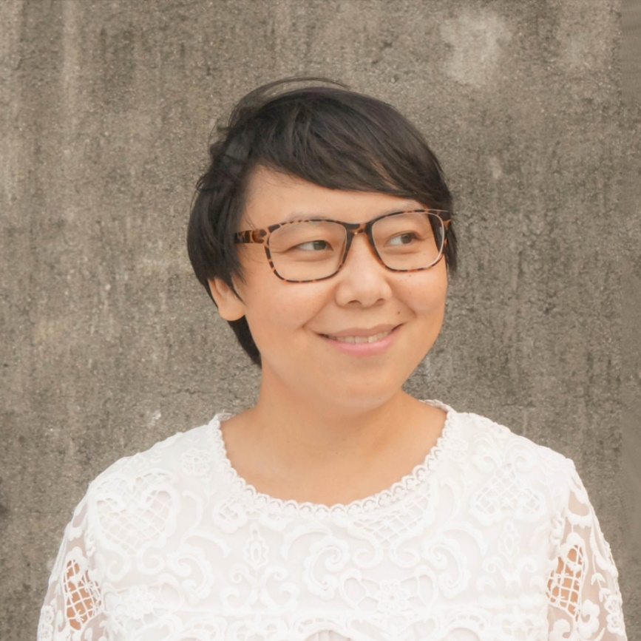

**小蘇 老師**

語言(英文)、音樂、皮革創作、烙燒畫